

计算机学院
本科生管理相关规定及常用文档

重庆大学计算机学院
目录
一、学校及学院相关部门办公地址及联系方式 1
二、教务教学相关文件 2
1.休学（保留学籍）、复学、降级或退学等学籍处理 2
（1）休学（保留学籍）申请表、家长知情同意书 2
（2）复学申请表 5
（3）降级申请表、家长知情同意书 6
（4）退学申请表、家长知情同意书 8
2.缓考、查卷、自修等课程考试相关申请 10
（1）查卷申请表 11
（2）自修申请表 12
3.开具在读证明、成绩单等证明文件 13
（1）重庆大学本科学生成绩计算说明 13
（2）关于学生成绩换算标准的说明 14
（3）学分绩点计算办法（试行） 15
三、请假相关文件 16
1.课程请假 16
（1）课程请假条 16
2.教学时间离校请假 17
（1）学生离校请假条 17
（2）学生离校家长知情同意书模版 18
（3）学生离校家长短信报备模版 18
3.节假日离校请假 19
（1）学生节假日离校家长短信报备模版 19
4.周末回家请假 20
（1）学生周末回家家长短信报备模版 20
（2）周末回家长期假条模版 20
四、住宿管理相关文件 22
1.校外住宿 22
（1）《重庆大学学生宿舍退宿申请表》 22
（2）家长短信报备模版 22
（3）《校外居住安全责任承诺书》 23
2.宿舍调整 24
（1）《重庆大学学生宿舍调换申请表》 24
3.宿舍入住 24
（1）《重庆大学学生宿舍入住申请表》 24

一、学校及学院相关部门办公地址及联系方式
学校学院相关部门 | 办公地址 | 负责老师 | 联系电话
学院党委副书记 | 信息技术科研楼B418 | 秦书记 | 15178780947
学院行政办公室（学院公章） | 信息技术科研楼B422 | 马老师 | 023-65102502
学院党委（党委公章） | 信息技术科研楼B422 | 刘老师 | 023-65113069
学院学生工作办公室 | 信息技术科研楼B410 | 谢老师 | 023-65103012
学院团委（团委公章） | 信息技术科研楼B410 | 郑老师 | 023-65103012
学院教务办公室 | 信息技术科研楼B411 | 黄老师/袁老师 | 023-65106523
学校职就中心 | 学生活动中心（大、小剧场连廊）B101 | / | 023-65106713
保卫处虎溪办公室 | 梅园一栋架空层 | / | 023-65678110
财务处虎溪办公室 | 综合楼DZ242 | / | /
校医院医保咨询 | 北门旁 | / | 023-65675019
学校心理咨询中心 | 小北门旁 | / | 023-65678520
虎溪校园一卡通服务 | 综合楼DZ106师生服务中心 | 一卡通窗口 | 023-65678188
虎溪校园网络报修服务 | 综合楼DZ106师生服务中心 | 信息化办公室窗口 | 023-65678066
虎溪校园宿舍相关服务 | 综合楼DZ106师生服务中心 | 6号窗口 | 023-65678441

二、教务教学相关文件

1.休学（保留学籍）、复学、降级或退学等学籍处理
所需材料：学籍处理相关表格
因特殊情况需办理休学、复学，因学分问题或个人自愿需办理降级或退学，本人及家长到学院教务办公室填写休学、复学、降级或退学等学籍处理相关表格，按照教务老师指引办理相关手续。
注意：因科技创业、社会实践、出国留学等原因休学(保留学籍)的，需在当学期开学前三周内办理完结休学（保留学籍）手续。

（1）休学（保留学籍）申请表、家长知情同意书

重庆大学学生休学(保留学籍)申请表
学院： 专业： 年级： 班级： 学号：
姓 名 |  |  | 性别 |  | 出生日期 |  |  | 民族 |  | 政治面貌
家庭地址 |  |  |  |  |  |  | 家庭联系电话
申请理由 | 申请人签名： 年 月 日
校医院意 见 | 校医院负责人签字(公章)： 年 月 日
家 长意 见 | 家长签字： 年 月 日
休 学  期 限 | 年 月 日 至 年 月 日
学 办  意 见 | 辅导员： 学办负责人签字 ： 年 月 日
学 院  审 查  意 见 | 教务： 教学院长签字（公章）： 年 月 日
注意；（1）因伤病休学须附校医院证明,家长签字同意。
（2）因科技创业、社会实践、出国留学等原因休学(保留学籍)的,须学生家长签字。
（3）休学的学生必须附上在校期间的成绩大表。达到学籍处理的学生不能休学。
附件：
家长知情同意书
本人是____________，是____________的□父亲/□母亲/□____________，本人知晓《重庆大学全日制普通本科学生学籍管理办法》相关政策，同意_____________因__________休学，休学期限为：__________年_____月_____日——__________年_____月_____日。

家长签字：
日期：

材料可手写，同一页空白处附家长身份证正反面复印件，学生注明课程处理需求。

（2）复学申请表
重庆大学学生复学申请表
学院 专业 级 班 学号
姓 名 |  |  | 性别 |  | 出生日期 |  |  | 民族 |  | 政治面貌
家庭地址 |  |  |  |  |  |  | 家庭联系电话
本  人  申  请 | 学生签字： 年 月 日
校医院复查意见 | 主管负责人签字(公章)： 年 月 日
编入： 专业 级 班学习
学  院  审  查  意  见 | 辅导员签字： 学生工作负责人签字：  年 月 日 年 月 日
学  院  审  查  意  见 | 教务签字： 教学副院长签字：  年 月 日 年 月 日
注；因参加社会实践和科技创业等原因休学学生，复学时需交1000字左右的实践总结一份。

（3）降级申请表、家长知情同意书

重庆大学本科生降级申请表
学院 专业 级 班 学号
姓 名 |  |  | 性别 |  |  | 出生日期 |  |  | 民族 |  | 政治面貌
家庭地址 |  |  |  |  |  |  |  | 家庭联系电话
已获得学分总计 |  |  |  | 分 |  |  |  | 学业警示累计次数 |  |  | 次
不及格课程学分累计 |  |  |  | 分
本  人  申  请 | 本人不及格课程学分累计达 分，其中必修课程学分为 分，因学习困难，申请从 年级降级到 年级学习。  本人已知晓：  1.须按照降级后所在年级的培养方案完成学业；  2.降级后所在年级的各项毕业要求和毕业时间；  3.学业警示工作按学期进行,学业警示累计达到 4 次的，将予以退学，取消学籍;  4.获得学分在 6—12 学分（不含）的，给予一般学业警示，计一次学业警示；  5.获得学分在 0—6 学分（不含）的，给予严重学业警示，计两次学业警示。  本人签字： 年 月 日
家 长意 见 | 家长签字： 年 月 日
学 院  意 见 | 当前所在年级辅导员意见：  学生是否确因学习困难申请降级： □是 □否  签字： 年 月 日
学 院  意 见 | 降级后所在年级辅导员意见：  是否已告知学生该年级的毕业要求和毕业时间： □是 □否  签字： 年 月 日
学 院  意 见 | 分管学生工作副书记意见：  签字（公章）： 年 月 日
学 院  意 见 | 教学管理办公室意见：  是否已告知学生降级所在年级的培养方案： □是 □否  是否已告知学生学籍管理的相关规定： □是 □否  签字： 年 月 日
学 院  意 见 | 分管教学工作副院长意见：  签字（公章）： 年 月 日
编 入  班 级 | 专业 级 班
经办人： 年 月 日
附件：
家长知情同意书
本人是____________，是____________的□父亲/□母亲/□____________，本人知晓《重庆大学全日制普通本科学生学籍管理办法》相关政策，同意_____________降级。

家长签字：
日期：

材料可手写，同一页空白处附家长身份证正反面复印件。

（4）退学申请表、家长知情同意书
重庆大学学生退学申请表（学生填写）
学院 专业 级 班 学号
姓名 |  |  |  | 性别 |  | 出生年月 |  |  | 民族 |  | 政治面貌
家庭地址 |  |  |  |  |  |  |  | 家庭联系电话
本  人  申  请 |  | 学生签字 年 月 日
家  长  意  见 | 家长签字 年 月 日
注：已启动违纪处分流程的学生不得填写此表

经办人 年 月 日

附件：
家长知情同意书
本人是____________，是____________的□父亲/□母亲/□____________，本人知晓《重庆大学全日制普通本科学生学籍管理办法》相关政策，同意_____________因__________退学。

家长签字：
日期：

同一页附身份证正反面复印件。

2.缓考、查卷、自修等课程考试相关申请
所需材料：缓考相关证明，查卷、自修相关表格
缓考：因病、考试时间冲突原因不能参加课程考核的，应当考前进行缓考申请，审核同意完成后可以缓考。在智慧教务系统提交缓考申请后主动联系辅导员、教务老师等推进审批环节，关注跟进后续审核流程，当堂考试开考前须办理完毕。学生因病缓考的需附校医院签字盖章的诊断证明或其他二级以上公立医院出具的加盖公章的诊断证明书，以免因材料不符合要求耽误了审核流程。
查卷：对课程成绩有疑问，需在课程成绩公布后的一周内（假期延至开学第一周）联系学院教务老师办理查卷申请。办理流程：完整填写申请表（包括考试教室）→到学院教务办公室签字（信息技术科研楼B411）→到学院办公室盖学院公章（信息技术科研楼B422）→到课程开课学院教务办理。
自修：有下列情形之一的可申请课程自修：1.在课程开课前已基本掌握学习内容的；2.重修课程因上课时间冲突，任课教师同意免予部分或者全部课堂学习的。办理流程：填写表格后找任课老师签字→到学院教务办公室签字（信息技术科研楼B411）→盖学院公章（信息技术科研楼B422）→表格返给任课老师存档。注意事项：学生应当在课程开课两周内提出自修申请，每学期只能自修一门课程。思想政治类、实践环节类课程和含有实践（实验、设计）的课程不能申请自修。

（1）查卷申请表
重庆大学学生成绩查卷申请表
20____ ～20____学年第____学期
申请学院 (公章)： 开课学院(公章) ：
年 级 |  |  |  | 学号 |  | 姓 名 |  |  | 专业、班
课程名称 |  |  |  |  | 课程代码 |  |  | 查正考 |  |  | 查补(重)考
任课教师 |  |  |  |  | 考试教室 |  |  | 考试  时间 |  |  | 网上查询的 成 绩
查卷原因：

学生签名：
年 月 日
学生所在学院
教学院长意见
查卷结果：

查卷学院课程负责人(任课教师)签名：  年 月 日 |  |  |  |  |  | 查卷学院教学院长签名：  年 月 日
查卷学院  教务签名 |  |  |  |  |  | 学生所在学院  教务签名
备注：1. 成绩上网一周内（假期延至开学第一周）学生可以提出申请，逾期不再受理。2. 成绩如有变动，应附学生成绩修改的原始依据（学生考试试卷、阶段测试与平时成绩等），填写成绩修改报告单上报。
3. 此表一式两份，原件留课程所在学院，一份返回学生所在学院（可用复印件）。

（2）自修申请表
重庆大学课程自修申请表(在校生)
课程名称 |  |  | 课程代码 |  |  |  | 任课教师
学生姓名 |  | 学号 |  |  | 专业 |  |  | 年级
申  请  事  由 | 申请人签名： 年 月 日
任课教师意 见 | 任课教师签名： |  |  |  |  | 成绩考核方式  （成绩比例等）
学生所在学院意见 | 学院经办人： 学院负责人：  （学生所在学院公章）

备 注：
一、学生有下列情形之一，可以申请课程自修：1.在课程开课前已基本掌握学习内容的；2.重修课程因上课时间冲突，任课教师同意免予部分或者全部课堂学习的。
二、自修注意事项：1.学生申请课程自修应当经任课教师和学生所在学院同意，并按任课教师的要求完成作业，参加课程考核，任课教师据此记载成绩；2.学生的自修申请由任课教师放于试卷袋中统一归档；3.学生应当在课程开出两周内提出自修申请，每学期只能自修一门课程；4.思想政治类、实践环节类课程和含有实践（实验、设计）的课程不能申请自修。

3.开具在读证明、成绩单等证明文件
因求职、申请出国（境）留学等情况需办理在读证明、成绩单等证明文件：（1）自行在微信小程序“校务行”上根据需要自行开具，开具出来的电子文件自带电子公章；（2）自行前往师生服务中心（综合楼106）教务机器上自助开具；（3）有其他特殊要求的，可联系学院教务老师按照教务相关管理规定办理。
学校教务处出具的其他解释性证明文件如下：

（1）重庆大学本科学生成绩计算说明
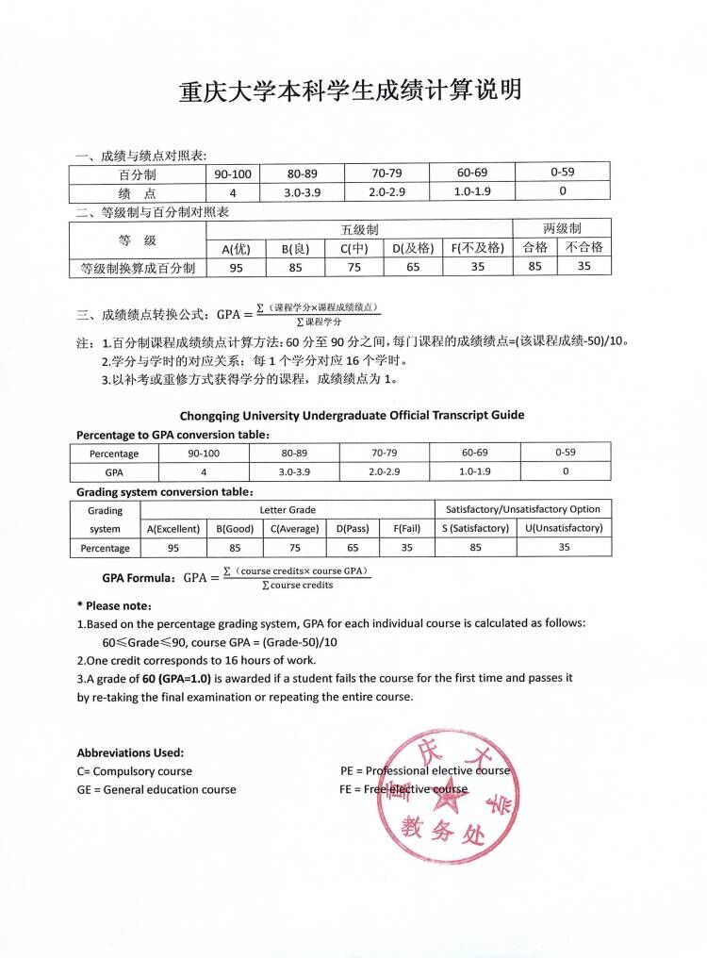

（2）关于学生成绩换算标准的说明
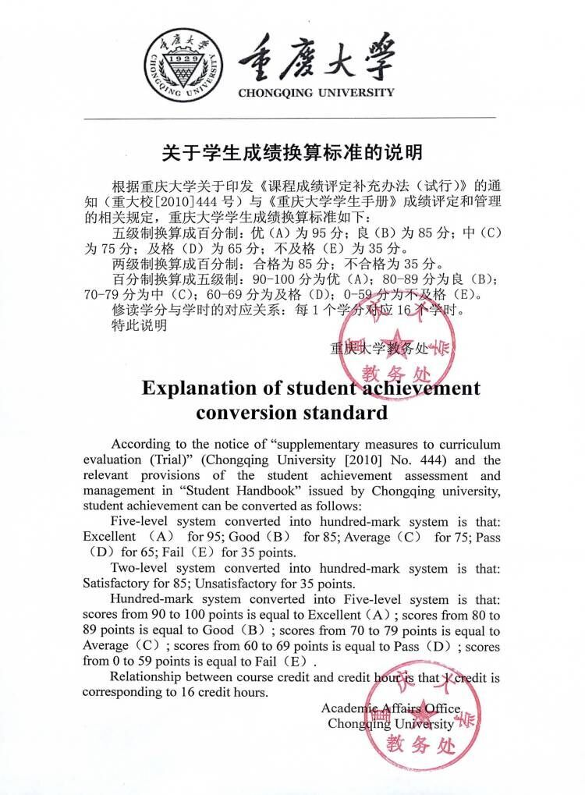

（3）学分绩点计算办法（试行）
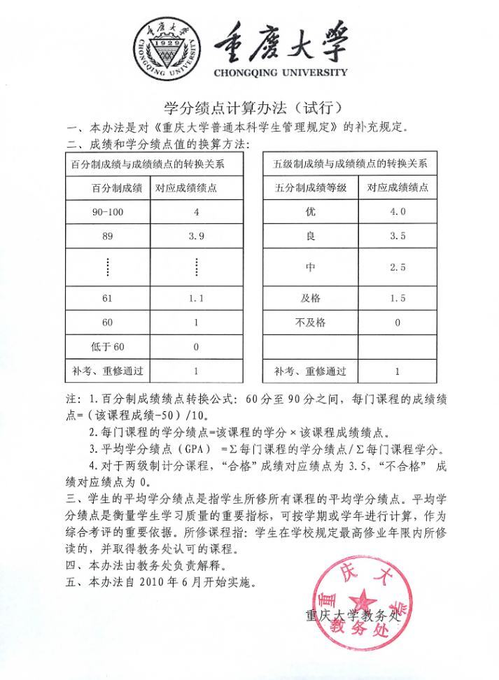

三、请假相关文件

1.课程请假
所需材料：课程请假条及相关证明材料
因病或因事需缺席课程，必须在当堂课程之前提前向辅导员请假并提供相关证明，辅导员签署假条后交任课老师。若因突发事情或生病无法及时签署假条，需提前联系辅导员报备，事后补假条。不接受未提前报备请假事后再补。学院组织不定期查课，不假缺席课程者在年级内进行通报公示，计入综合测评德育扣分。
- 课程请假条：到辅导员办公室填写制式假条，辅导员签字后提交给任课老师。
（2）相关证明材料：提供请假原因的相关证明，如病历或其他可证明的材料。

2.教学时间离校请假
所需材料：离校请假条、家长知情同意书、家长短信报备
凡在教学时间内，需离校请假（晚间不归寝）的，需提交离校假条，连同家长知情同意书一起交辅导员备案，同时请家长发送短信到辅导员处报备。返校后及时主动向辅导员报备已返校。未提前请假夜不归宿或晚归，视情节给予通报批评至校级处分，计入综合测评德育扣分。

（1）学生离校请假条
重庆大学计算机学院本科生离校请假条
姓名 |  | 学号 |  | 性别
专业 |  |  | 班级
联系电话 |  |  | 家长联系电话
请假原因 |  |  | 去往地
请假时间 | 年 月 日 至 年 月 日
学生签字 | 本人承诺请假原因真实，本人家长知情本人离校情况，本人及家长承诺离校期间安全责任自负，请假时间结束后及时返校，并联系辅导员销假。请假期满若需延长请假时间需联系辅导员办理相关手续，若未返校将按擅自离校处理。  （请认真阅读以上内容后，确认无误后签名）  学生承诺签名： 年 月 日
学院意见 | 签 名： 年 月 日

（2）学生离校家长知情同意书模版
计算机学院学生离校家长知情同意书
重庆大学计算机学院：
本人 ，系重庆大学计算机学院2025级本科生XXX（学号： ）的家长，学生XXX因 原因，申请于 年 月 日离校， 年 月 日返校，特此请假。
本人已知情并同意学生离校，将督促学生离校期间遵守学校相关管理规定，按时返校参加教学活动，缺席教学活动产生的后果自行承担；离校后注意个人人身及财产安全，离校期间一切安全责任自负。

家长签字：
家长电话：
年 月 日
附家长身份证复印件

（3）学生离校家长短信报备模版
本人是重庆大学计算机学院2025级XX专业XX班学生XX的家长XX，现知情并同意学生XX在X月X日至X月X日离校，本人及学生承诺离校期间一切安全责任自负，请假时间结束后及时返校。

3.节假日离校请假
所需材料：智慧学工提交登记、家长短信报备
在五一节、端午节、国庆节等国家法定假日放假需离校不归寝的，需按照学校学院相关通知要求，在智慧学工平台履行请假手续，并请家长发短信给辅导员报备知情并同意学生离校。返校后及时向班长报备已返校。

（1）学生节假日离校家长短信报备模版
本人是重庆大学计算机学院2025级XX专业XX班学生XX的家长XX，现知情并同意学生XX在X月X日至X月X日离校，本人及学生承诺离校期间一切安全责任自负，请假时间结束后及时返校。

4.周末回家请假
所需材料：周末回家长期假条、家长短信报备。
家庭所在地为重庆的学生如需周末离校回家居住，需在每学期开学两周内办理周末回家请假长期假条，交辅导员处备案，并请家长短信给辅导员报备。

（1）学生周末回家家长短信报备模版
本人是重庆大学计算机学院2025级XX专业XX班学生XX的家长XX，现知情并同意学生XX在20XX至20XX学年第X学期每周末离校回家居住，本人及学生承诺离校期间一切安全责任自负，周末结束及时返校，按时参加教学活动。

（2）周末回家长期假条模版
周末回家长期假条

本人XXX，已知晓我的孩子＿＿＿＿，学号＿＿＿＿，2025级XX专业XX班本科生，因家住重庆主城区，申请周末离校回家住宿，故于20XX 至20XX学年第 学期，每周星期＿＿＿上午/下午＿＿时至星期＿＿＿上午/下午＿＿时期间离校，其余时间住校。
我为其保证做到离校期间遵纪守法、文明行为，高度注意个人安全，离校期间一切安全责任自负。
家庭详细住址：
家长电话：
家长签字：
日期：

：
身份证人像面黏贴处，注明用于学生某某某周末回家请假。

四、住宿管理相关文件

1.校外住宿（需在父母同意的前提下方能办理）
所需材料：退宿申请表、家长短信报备、校外居住安全承诺书（含家长身份证复印件）、租房合同复印件
本人填写《重庆大学学生宿舍退宿申请表》，连同校外居住安全承诺书（附家长身份证复印件）、租房合同复印件一起交至辅导员处，同时请家长短信报备辅导员已知情并同意学生校外居住。学院在表格上签署意见并盖章，入住楼栋学生宿舍值班员验房，退还钥匙、空调遥控器后在表格上签字，将表格交综合楼师生服务中心（DZ106）6号窗口办理退宿手续。

（1）《重庆大学学生宿舍退宿申请表》
《重庆大学学生宿舍退宿申请表》在重庆大学科学城校区主页（网址：huxi.cqu.edu.cn）“校区服务-常用下载”栏目下载。

（2）家长短信报备模版
本人是重庆大学计算机学院2025级XX专业XX班学生XX的家长XX，现知情并同意学生XX退宿并在校外居住，居住地址为XX。本人承诺将督促学生XX校外居住期间按时参与课程学习、考试等教学活动及学院要求参加的其他集体活动，遵守学校教学、管理等相关规定。学生校外居住期间注意个人及财产安全，一切安全责任自负，校方不承担责任。

（3）《校外居住安全责任承诺书》

校外居住安全责任承诺书
本人 为计算机学院2025级 专业 班本科生，学号： ，身份证号： ，联系电话： 。现因 原因申请校外居住，校外居住地地址为： ，校外住宿时间为20 年 月 日至20 年 月 日。本人家长（姓名： ）同意本人校外居住，家长联系电话： 。
本人及家长承诺：本人在校外居住期间按时参与课程学习、考试等教学活动及学院要求参加的其他集体活动，遵守学校教学、管理等相关规定，校外居住期间注意个人及财产安全，一切安全责任自负，校方不承担责任。

学生签字：
家长签字：

附：家长身份证复印件

2.宿舍调整（需提前找宿管确认空闲可用床位）
所需材料：宿舍调换申请表
本人填写《重庆大学学生宿舍调换申请表》，交辅导员处办理学院签署意见并盖章，持表格到原居住楼栋学生宿舍值班员签字，表格交至综合楼师生服务中心（DZ106）6号窗口办理调换手续，本人持入住通知单，先到原居住楼栋宿舍值班员处退还钥匙，再到拟入住宿舍楼栋宿舍值班员处办理登记手续并领取钥匙。

（1）《重庆大学学生宿舍调换申请表》
《重庆大学学生宿舍调换申请表》在重庆大学科学城校区主页（网址：huxi.cqu.edu.cn）“校区服务-常用下载”栏目下载。

3.宿舍入住（适用于复学、原校外住宿回校入住）
所需材料：宿舍入住申请表
本人填写《重庆大学学生宿舍入住申请表》，交辅导员处办理学院签署意见并盖章，持表格到综合楼师生服务中心（DZ106）6号窗口办理入住手续，本人持入住通知单至拟入住宿舍楼栋值班员处，办理登记手续并领取钥匙。

（1）《重庆大学学生宿舍入住申请表》
《重庆大学学生宿舍入住申请表》在重庆大学科学城校区主页（网址：huxi.cqu.edu.cn）“校区服务-常用下载”栏目下载。

